绕晕你的OD、OC、TD
我们经常在招聘中见到各互联网大厂招聘OD、OC、TD，各种D是什么意思你知道吗？
组织发展是今年当之无愧的热门职位，高频地出现在各大招聘网站上，根据各大线上招聘渠道的不完全统计，目前全国范围内共有200个年薪在50-100万的OD相关的岗位需求，小编也注意到，相似类型的岗位中，OC、、TD的招聘需求也不少。问题来了，OD、OC、TD都是些什么鬼？

1、OD、OC、TD是什么？
OD，组织发展（organization、development）；OC，组织文化（organization、culture）；TD，人才发展（talent、development）。
OD（组织发展），是指通过对组织进行设计、定义、对标、诊断、分析、组织变革、组织学习等有计划的干预，增强组织结构、进程、战略、人员和文化之间的一致性，提升组织竞争力，持续创造组织绩效，帮助组织提高效率和活力。
OC（组织文化），帮助企业塑造组织文化，建立公司长期发展的DNA，体系化沉淀组织文化产品，打造文化特性和固化品牌形象，根据业务特点和人群特性策划组织大型文化项目，基于业务战略与人力资源策略，搭建文化场景，提供给企业必要的与业务相配套的组织文化沉淀和文化产品及活动。
TD一般归入人才管理的范畴，人才管理的主要作用是帮助组织发挥长期优势，为组织持续提供关键人才。我们所说的人才管理工作主要指人才的选育用留，但是这些工作一般会由相应模块的HR负责，而TD主要负责关键岗位的人才发展工作，具体包括胜任力模型搭建/任职资格体系建设、人才盘点、人才发展、继任者计划等。

2、OD、OC、TD之间的联系
OD、OC、TD之间的关系错综复杂，我们先从一张图说起。
去年，京东提出了要建立价值契约的钻石型组织，组织的结构图长这样
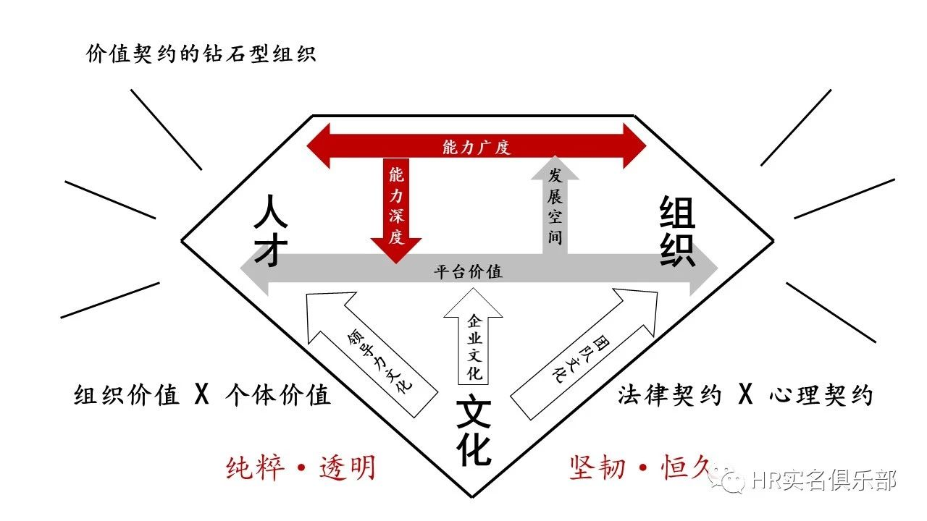京东、·、价值契约的钻石型组织
这个组织模型在组织、人才、文化三个抓手同时着力：
1、从文化层面，隆雨提出塑造有独特DNA的企业文化、领导力文化和团队文化，把有共同价值观的人才吸引到一个平台上。
2、从人才层面，运用科学的评估方法和体系化的培养手段，为企业不断储备与加速培养支持未来业务发展的人才。
比如，京东有自己独特的人才管理理念，“七上八下”原则（80%的管理者由内部培养，候选人达到70%的准备度即可任用）提倡大胆启动新人，“人才开放”原则鼓励人才在内部健康流动。京东开发的智慧人才管理系统，可以基于大数据的深度挖掘进行人才预测分析及智能推荐，让人才资源变得“可见”。
3、从组织层面，隆雨说组织要更加透明，建立一套科学、公平、开放的管理机制，促使大家为同一个愿景而努力；组织要更加灵活，创造一种良好的氛围和机制，给予年轻人加速成长的平台与自我发挥的空间。
这个组织结构图的源头是是刘强东提出组织向“积木型”嬗变的构想后，隆雨对未来12年京东人力资源管理的愿景做了全新的展望，提出京东人力资源管理的“OTC价值主张”（OTC是Organization组织、Talent人才、Culture文化的缩写）：基业常青，文化先行；战略落地，人才先行；致胜未来，组织先行。
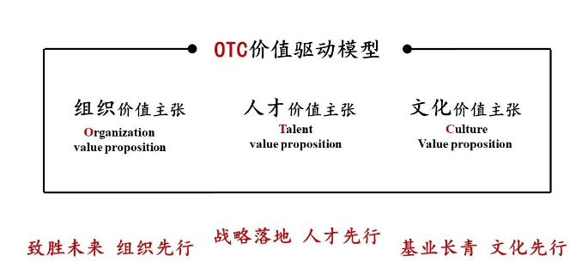
OTC对应的也就是OD、TD、OC，从三者的分工来看，OD从组织的视角，解决公司整体以及公司内部各类组织的持续发展的问题。但是组织发展离不开对战略、业务、文化和人才的关注，即洞察环境的变化，从战略出发，以组织的视角，打造组织文化，依靠人才落地战略，来解决业务发展的问题。
从三者的分工看，OD在组织建设领域，聚焦组织诊断、组织设计与组织效能；OC在文化建设领域，围绕文化诊断、文化澄清与文化落地；TD在人才建设领域，聚焦人才规划、人才盘点与人才开发。通过在这三个领域的实践，帮助组织打造组织能力。

3、OD、OC、TD在做什么？
沙因（Edgar、Schein）曾提出：所有组织——无论规模和类型，都会面临两类问题：
一是面对迅速变化的环境，如何不断去适应外部；二是为帮助组织顺利适应外部，怎样相应地整合内部。
OD从组织的视角，解决公司整体以及公司内部的组织持续发展的问题，通过解决问题、决策、沟通，促使企业组织结构和组织任务相互配合，落地战略，帮助业务发展
OD的工作内容大致可以分成三个部分：
1）组织定义及组织管理
通常情况下，规划化企业实施组织发展更具意义。因此，组织发展的首要工作是对公司内部的组织进行分层、分类，并进行组织定义。
比如，对于集团化的企业，需要对子公司进行分层描述；对不同规模、不同发展阶段的下属组织（包括子公司、事业部、区域等）进行分类，并进行组织定义和明确分类标准。
在对组织进行分层、分类和定义的基础上，要设计组织新设、取消、合并、变更等活动的机制和流程，对组织进行规范化管理。
2）组织分析及组织诊断
组织发展部门，要定期的对公司所定义的组织进行组织分析，分析的数据包括组织业绩、组织规模、组织层级、人均效率、组织架构、流程信息等，以判断各个组织是否在良性的发展轨道上。
在做组织分析时，需要将组织的各类数据进行横向对标、战略对标和外部对标，以使得数据更具说服力。对于识别出来的组织问题，要进行深入分析和诊断，确定产生组织问题的本质原因，并为组织提供改善建议。
3）组织学习及组织变革
支持组织持续改善的基础在于组织的持续学习。组织学习包括两个部分，分别是组织领导力和组织管理优化。组织领导力区别于个人领导力，前者更关注组织团队领导力能力的共同发展、融合、协同和互补，注重组织领导能力的最优化，而不是仅仅关注个人领导力的提升。组织管理优化，是对组织的架构、分工、制度、流程和信息等进行持续优化，以适应组织快速发展的要求。
另外，组织发展部门还需要承担组织变革的推动工作。通常情况下，跟随公司整体的战略周期，公司整体的组织需要做周期性变革，这类变革是总部发起的，需要各层级组织配合实施。
而TD侧重于人才管理体系的构建，
某公司对TD的职位描述
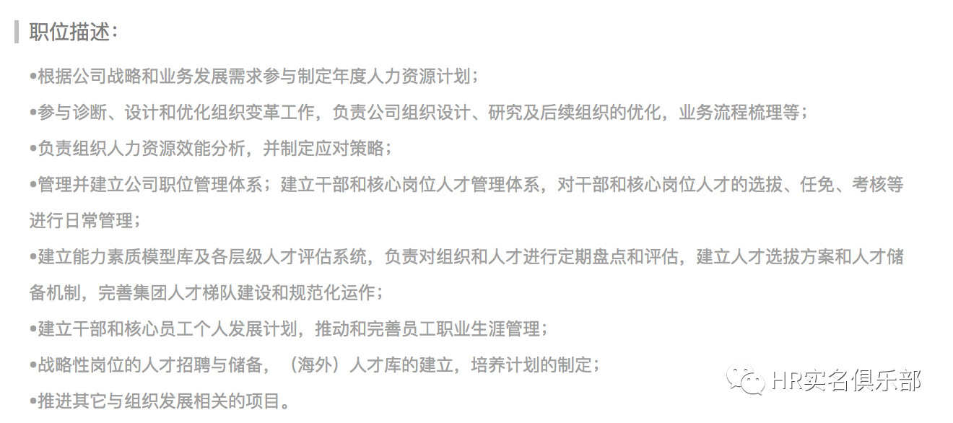
一般来说，TD主要的工作有三部分：
1）胜任力模型搭建/任职资格体系
胜任力模型中的组织战略分析遵循自上而下的法则，以战略为出发点，分析战略达成所需的组织能力，继而形成公司级通用胜任力。而针对不同的职类和岗位，则要基于对组织能力的分解而形成。任职资格体系则是需要关注职业发展通道是否能够满足企业战略对于人才的需要。
在操作过程中，具体的实施步骤如下表所示：
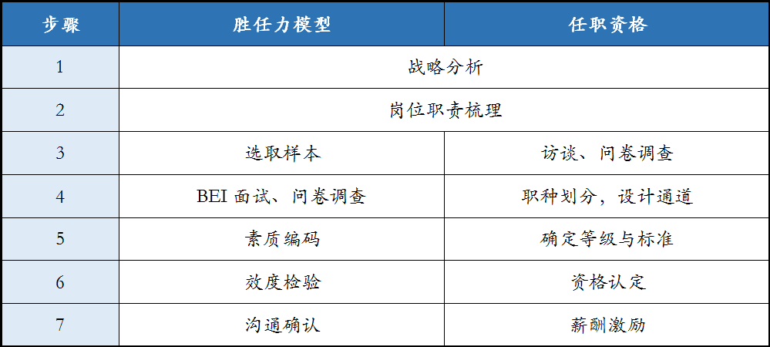
2）人才盘点
人才盘点不只是对员工进行盘点，而是上升到了战略的高度，人才盘点是为了传递企业核心价值观、匹配公司业务战略、树立正确的价值导向、提升企业员工效率、建设健康氛围而做的。
人才盘点到底盘什么，以发展的视角来看，过去，当下，未来。整个组织，从过去走到现在，公司的人才经历了什么样的过程；当下的人才又是一个什么样的状态，手里有什么牌，我们还缺什么牌，怎么出牌；朝向未来，基于业务的发展方向，基于愿景，还需要补充什么样的人才，需要具备什么样的胜任力，都是需要去盘点的内容。
3）领导力培养
当我们通过人才盘点，发现组织在人才结构、人才的胜任水平如何之后，就可以采取不同的培养手段。
管理学者罗伯特·卡茨提出的经典的管理者能力模型是：管理者需要三方面的能力——技术能力、人际能力和概念能力。
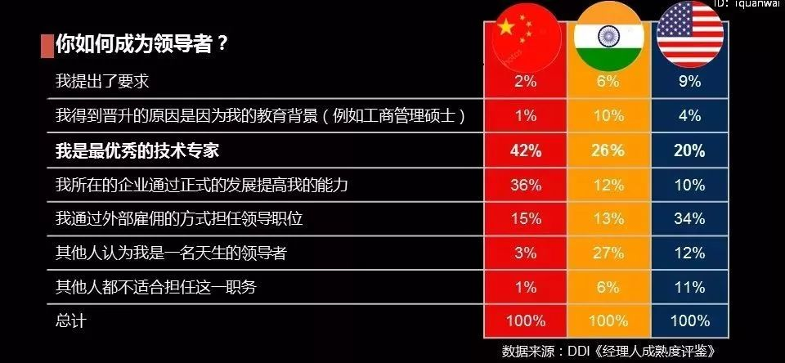
通过对中国、美国、印度三国相关管理人员就、“你如何成为领导者”、这一个问题的调查，发现：在中国比例最高的回答是“我是最优秀的技术专家”，这表明在中国，公司会因为一个员工的技术能力不错而将他升入管理层。
但是仅有技术能力还不够，还需要去梳理基于不同的管理场景，我们需要什么样的管理动作，基于不同的管理动作，去设计不同的培养体系和项目。
而组织文化是用于打造高绩效、执行组织战略的凝结剂，OC的主要工作就是结合组织发展的要求，创建多场景的文化推广活动，打造与业务和组织配套的文化体系。
以某公司的OC的要求来看：
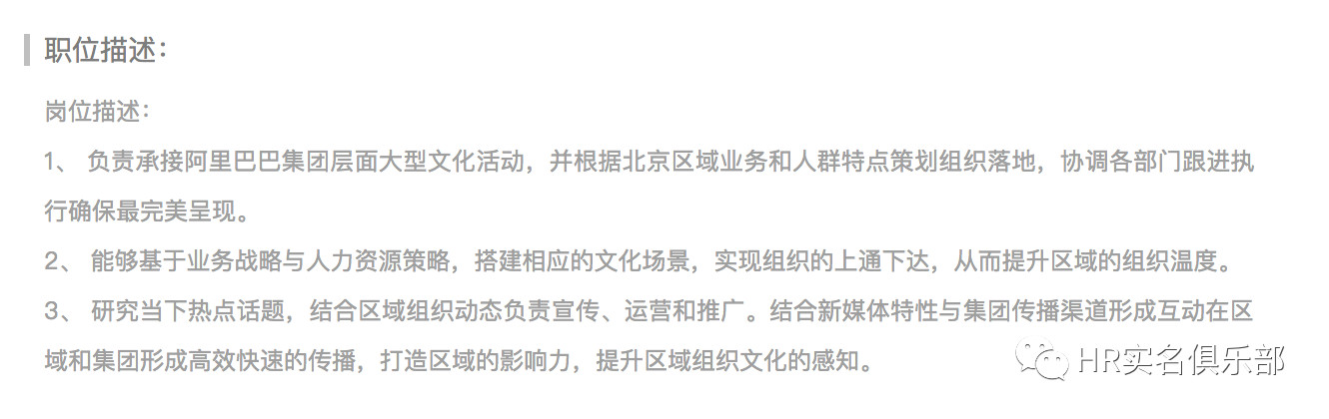
所以，OC专家是靠数据化、平台化的方式测量组织温度，围绕一些重要的富有仪式感的活动和关键场景，设计并实施有温度、渗透企业文化的宣传活动，沉淀出有特色的文化产品。
OD、OC、TD这三个岗位对任职要求也非常高，可能我们走到OD、OC、TD还需要一些成长的时间。
但是，万变不离其宗，人力资源管理的第一个抓手是文化，独特的文化沉淀可以凝聚组织和人才价值，而人才是HR管理的第二个抓手，利用这个抓手帮助企业识别与培养实施战略、推动变革最适合的人才，最后一个抓手是组织，我们可以从文化和人才入手，慢慢精进！

